TUẦN 35: Thứ sáu, ngày …. tháng ….. năm……
KẾ HOẠCH BÀI DẠY
MÔN: TOÁN - LỚP 3
Bài: HOẠT ĐỘNG TRẢI NGHIỆM
( TIẾT 2/2) HỘI CHỢ
SGK/Trang 86

I. YÊU CẦU CẦN ĐẠT:
1. Kiến thức, kĩ năng
- Giải quyết vấn đề đơn giản có liên quan đến tính toán tiền khi mua bán, khuyến khích việc vận dụng tính nhẩm, tính nhanh.
- Vẽ, cắt hinhd chữ nhật trên giấy kẻ ô vuông; hình tròn, trang trí hình, ....
- Năng lực trú trọng: tư duy và lập luận toán học, giao tiếp toán học, giải quyết vấn đề toán học, mô hình hóa toán học, sử dụng công cụ, phương pháp học toán.
- Tích hợp: Toán học và cuộc sống, Tự nhiên và xã hội,Tiếng Việt, Mĩ thuật.
- Phẩm chất:
- Phẩm chất trách nhiệm: Giữ trật tự, biết lắng nghe, học tập nghiêm túc.
- Trung thực: Chia sẻ chân thật nhiệm vụ học tập của nhóm, cá nhân.
- Phẩm chất nhân ái: yêu thích môn học, giúp đỡ bạn khi hoạt động trong nhóm.
- Phẩm chất chăm chỉ
II. ĐỒ DÙNG DẠY HỌC
1. Đồ dùng:
- GV: chuẩn bị SGV, SGK, VBT Toán 3, thước giây hoặc thước mét.
- HS: SGK, VBT Toán 3, thước giây hoặc thước mét.
2. Phương pháp, kĩ thuật:
- Phương pháp vấn đáp, động não, quan sát, thực hành, đặt và giải quyết vấn đề, hoạt động nhóm, trò chơi học tập.
- Kĩ thuật đặt câu hỏi, trình bày 1 phút, động não, tia chớp, chia sẻ nhóm đôi.
III. CÁC HOẠT ĐỘNG DẠY HỌC CHỦ YẾU:

Hoạt động của giáo viên | Hoạt động của học sinh
1. Hoạt động Khởi động: (5 phút)
a. Mục tiêu: Tạo cảm xúc vui tươi, kết nối với chủ đề bài học.
b. Phương pháp, hình thức tổ chức: …
b. Cách tiến hành:  - GV hướng dẫn cho HS tập ước lượng chiều dài một hình theo bước chân, theo viên gạch.  - GV cho HS các tổ trình bày ước lượng.  - GV nhận xét và dẫn vào bài mới. | - HS thực hiện nhóm tổ  - HS trình bày.
- GV tổ chức hát để khởi động bài học.  - GV cho các tổ kiểm tra đồ dùng học tập đã chuẩn bị cho tiết học.  - GV nêu nhận xét  GV giới thiệu bài: Thực hành trải nghiệm Tiết 2. Chúng ta cùng tìm hiểu điều này qua tiết học hôm nay nhé!  GV ghi tựa bài: Thực hành trải nghiệm Tiết 2. | - HS hát:  - HS kiểm tra đồ dung học tập
2. Hoạt động Kiến tạo tri thức mới )
2.1 Hoạt động 1: Thực hành tiết 2 (25 phút)
a. Mục tiêu: Giải quyết vấn đề đơn giản có liên quan đến tính toán tiền khi mua bán, khuyến khích việc vận dụng tính nhẩm, tính nhanh.
b. Cách tiến hành:
- GV cho HS đọc yêu cầu bài 1 Chuẩn bị  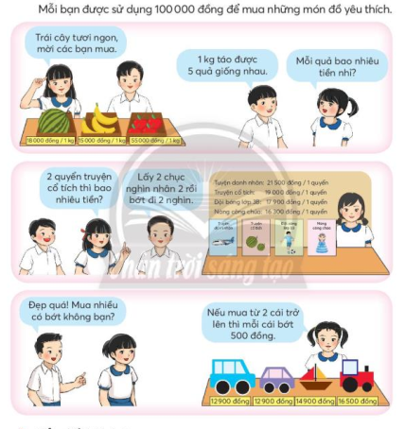  - GV yêu cầu HS ngồi lại theo nhóm tổ.  - GV hướng dẫn học sinh bày hàng hóa lên bàn  - GV nhận xét cách bày hàng hóa  LƯỢT 1:  - GV hướng dẫn cho HS phân công nhiệm vụ: bán hàng, tính tiền, tiếp khách. Khách hàng.  - GV cho HS chơi theo nhóm  - GV theo dõi, ghi chép để nhận xét chính xác hơn  Sửa bài  - GV hỏi 100 000 đồng của em gồm những tờ tiền nào?  - Em dự định mua gì?  - Em còn thừa lại bao nhiêu tiền?  - GV cùng các nhóm và kiểm tra lại kết quả.  GV nhận xét, tuyên dương  HS chơi tiếp lượt thứ 2, hoặc 3 tùy thời gian  HS đổi vai cùng chơi. | - HS đọc  - Các tổ tập hợp thành nhóm  - HS lắng nghe và thực hiện theo yêu cầu.  - HS nhận xét.  - HS thảo luận phân công nhiệm vụ và thực hiện các nhiệm vụ được phân công.  - HS chơi.  - Đại diện tổ trình bày các nội dung đã thực hiện trước lớp.  - HS so sánh kết quả. (HS giải thích cách làm ( nếu cần)).  - HS quan sát
* Hoạt động nối tiếp: 10 phút
a. Mục tiêu: Tổng kết.
b. Cách thực hiện:
- GV cho HS nhắc lại các việc chính đã thực hiện.  - GV cho HS chia sẻ, nói trước lớp về cách tính tiền nhanh, thuận tiện,  - Cho các bạn chia sẻ về những tình huống vui trong lúc mua bán.  - Nhận xét tiết học.  - Chuẩn bị: Kiểm tra cuối năm. | - HS nêu: đo  - HS chia sẻ

IV. ĐIỀU CHỈNH SAU TIẾT DẠY:
.......................................................................................................................................
.......................................................................................................................................
.......................................................................................................................................
_______________________________________________________

